Projekat

Skladišta podataka

Milan Marinković RN 79/2021

Marko Mihailović RN 25/2020

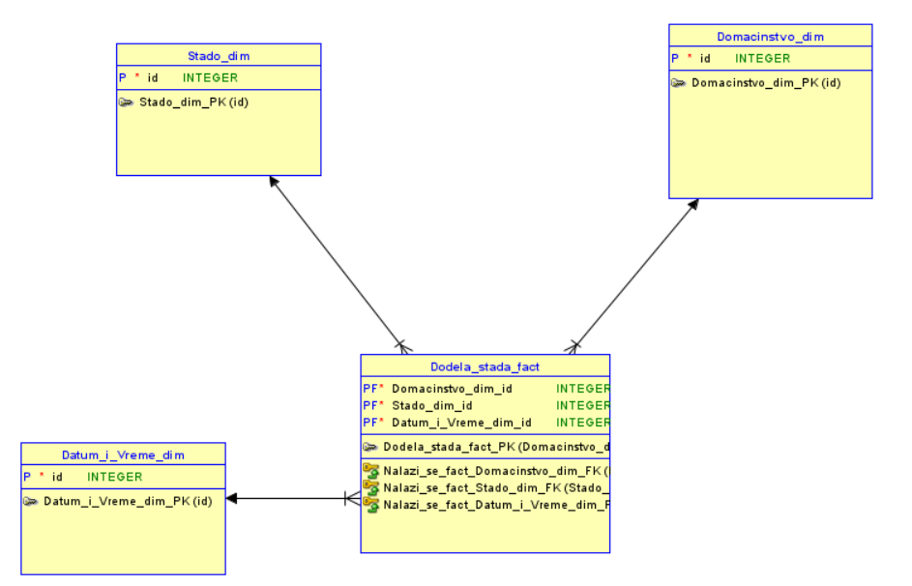Izvestaji: 1

**Identifikacija poslovnog procesa**

Evidencija koje stado pripada kom domaćinstvu

**Odabir granularnosti**

Nivo dodele nekog odredjenog stada nekom odredjenom domacinstvu

**Identifikacija dimenzija**

Izvestaj zahteva dimenzije stada, domacinstva, vremena

**Identifikacija cinjenica**

Nema dodatnih cinjenica

**Podaci o dimenzijama**

|  |  |  |  |  |
| --- | --- | --- | --- | --- |
| **Dimenzija** | **Uskladjena** | **Atribut** | **Hijerarhija** | **SCD u slučaju promene** |
| Stado | Da | Svi atributi | Ne | Nije promenljivo |
| Domacinstvo | Da | Svi atributi | Ne | Nije promenljivo |
| Datum i vreme | Da | Svi atributi | Ne | Nije promenljivo |

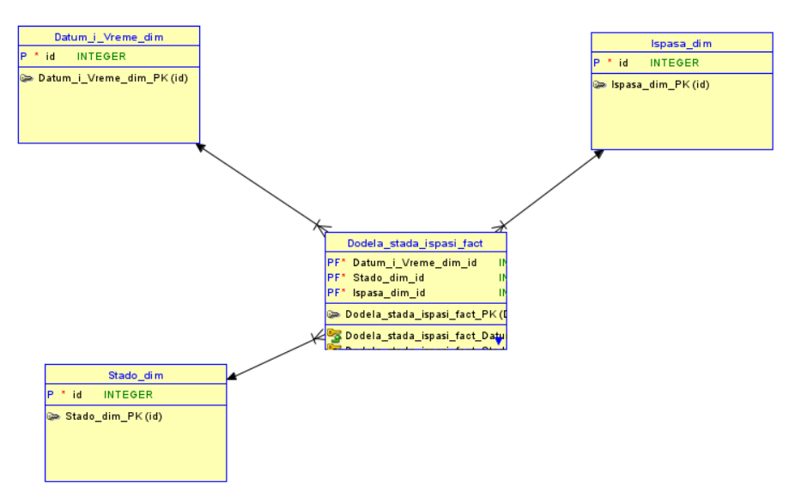Izveštaji: 2,12

**Identifikacija poslovnog procesa**

Dodela stada ispasi

**Odabir granularnosti**

Nivo dodele nekog odredjenog stada nekoj odredjenoj ispasi

**Identifikacija dimenzija**

Izvestaj zahteva dimenzije stada, ispase, vremena

**Identifikacija cinjenica**

Nema dodatnih cinjenica

**Podaci o dimenzijama**

|  |  |  |  |  |
| --- | --- | --- | --- | --- |
| **Dimenzija** | **Uskladjena** | **Atribut** | **Hijerarhija** | **SCD u slučaju promene** |
| Stado | Da | Svi atributi | Ne | Nije promenljivo |
| Ipasa | Da | Svi atributi | Ne | Nije promenljivo |
| Datum i vreme | Da | Svi atributi | Ne | Nije promenljivo |

Izvestaj: 2, 17

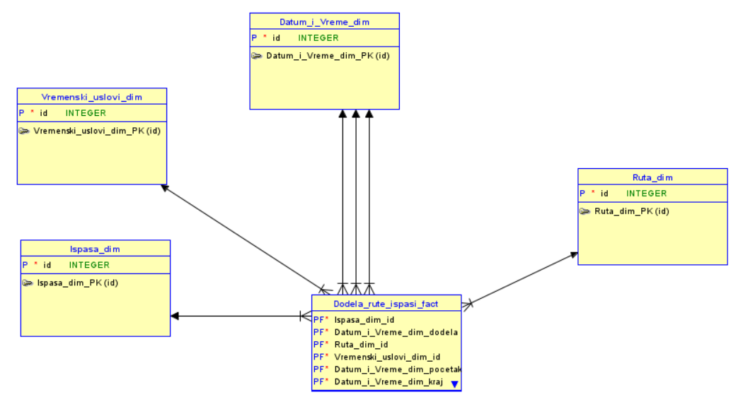

**Identifikacija poslovnog procesa**

Evidencija po kojoj ruti ce se odvijati odredjena ispasa, kao i od kad do kad traje

**Odabir granularnosti**

Nivo dodele neke rute nekoj ispasi

**Identifikacija dimenzija**

Izvestaj zahteva dimenzije ispase, rute, vremena, vremenskih uslova

**Identifikacija cinjenica**

Nema dodatnih cinjenica

**Podaci o dimenzijama**

|  |  |  |  |  |
| --- | --- | --- | --- | --- |
| **Dimenzija** | **Uskladjena** | **Atribut** | **Hijerarhija** | **SCD u slučaju promene** |
| Ispasa | Da | Svi atributi | Ne | Nije promenljivo |
| Ruta | Da | Svi atributi | Ne | Nije promenljivo |
| Vremenski uslovi | Da | Svi atributi | Ne | Tip 1 |
| Datum i vreme | Da | Svi atributi | Ne | Nije promenljivo |

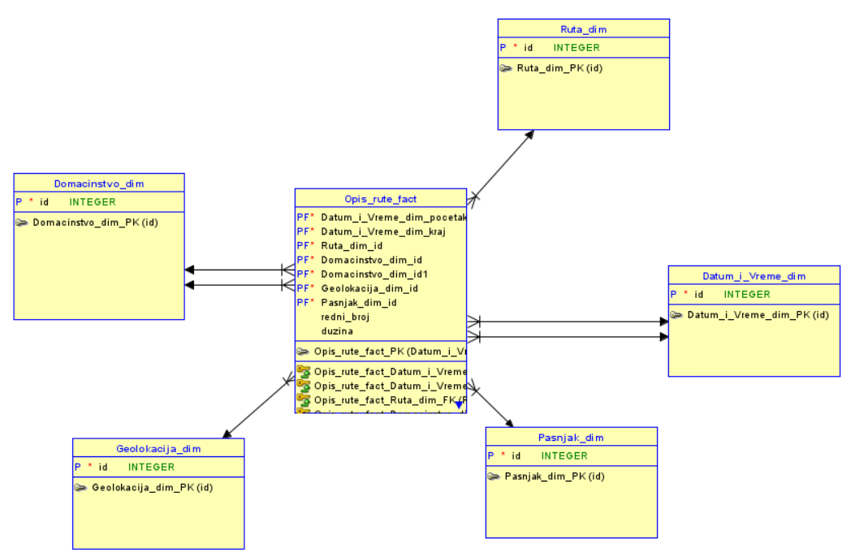Izvestaji:4,5,12

**Identifikacija poslovnog procesa**

Evidencija rute

**Odabir granularnosti**

Nivo dodele „tačke“ ruti

**Identifikacija dimenzija**

Izvestaj zahteva dimenzije rute, domacinstva, vremena, geolokacije

**Identifikacija cinjenica**

|  |  |  |  |  |
| --- | --- | --- | --- | --- |
| Naziv | Kontinualna ili diskretna | Numericka ili tekstualna | Aditivna,semi-aditivna ili neaditivna | Formula |
| Redni broj | Diskretna | Numericka | Neaditivna | - |
| Duzina | Kontinualna | Numericka | Aditivna | - |

**Podaci o dimenzijama**

|  |  |  |  |  |
| --- | --- | --- | --- | --- |
| **Dimenzija** | **Uskladjena** | **Atribut** | **Hijerarhija** | **SCD u slučaju promene** |
| Stado | Da | Svi atributi | Ne | Nije promenljivo |
| Domacinstvo | Da | Svi atributi | Ne | Nije promenljivo |
| Datum i vreme | Da | Svi atributi | Ne | Nije promenljivo |

Izvestaji:5,6,8,17,24

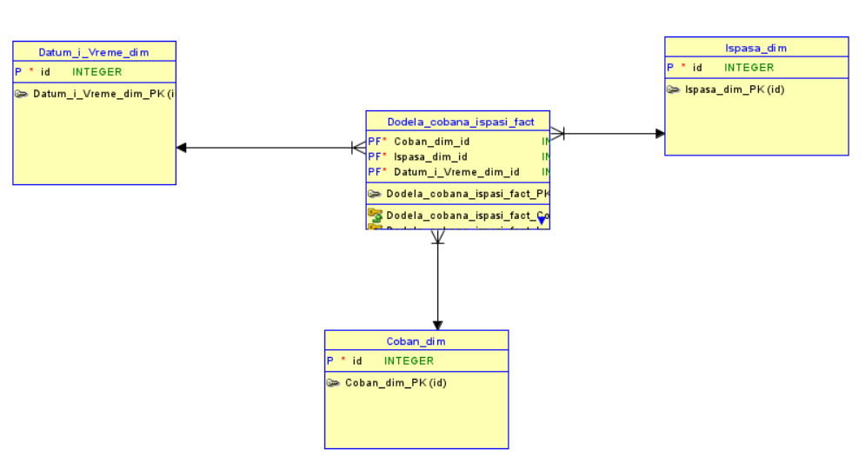

**Identifikacija poslovnog procesa**

Evidencija koji coban je odgovoran za koju ispasu

**Odabir granularnosti**

Nivo dodele nekog odredjenog cobana odredjenoj ispasi

**Identifikacija dimenzija**

Izvestaj zahteva dimenzije ispase, coban, vremena

**Identifikacija cinjenica**

Nema dodatnih cinjenica

**Podaci o dimenzijama**

|  |  |  |  |  |
| --- | --- | --- | --- | --- |
| **Dimenzija** | **Uskladjena** | **Atribut** | **Hijerarhija** | **SCD u slučaju promene** |
| Ispasa | Da | Svi atributi | Ne | Nije promenljivo |
| Coban | Da | Svi atributi | Ne | Nije promenljivo |
| Datum i vreme | Da | Svi atributi | Ne | Nije promenljivo |

Izvestaji: 6,9

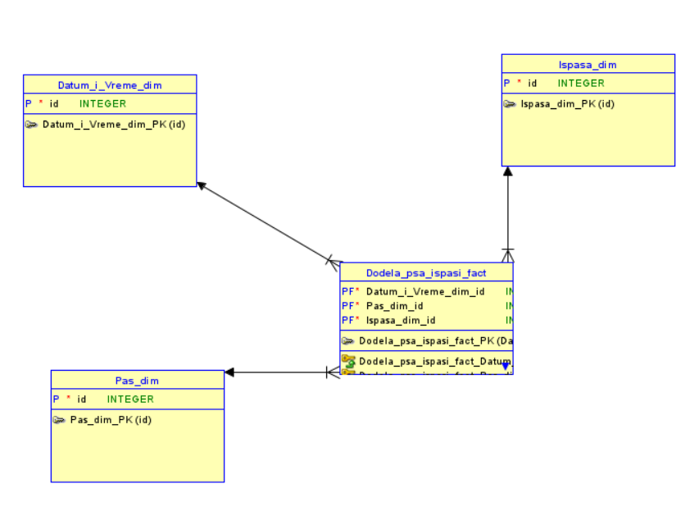

**Identifikacija poslovnog procesa**

Evidencija koji pas je odgovoran za koju ispasu

**Odabir granularnosti**

Nivo dodele nekog odredjenog psa nekoj odredjenoj ispasi

**Identifikacija dimenzija**

Izvestaj zahteva dimenzije psa, ispase, vremena

**Identifikacija cinjenica**

Nema dodatnih cinjenica

**Podaci o dimenzijama**

|  |  |  |  |  |
| --- | --- | --- | --- | --- |
| **Dimenzija** | **Uskladjena** | **Atribut** | **Hijerarhija** | **SCD u slučaju promene** |
| Pas | Da | Svi atributi | Ne | Nije promenljivo |
| Ispasa | Da | Svi atributi | Ne | Nije promenljivo |
| Datum i vreme | Da | Svi atributi | Ne | Nije promenljivo |

Izvestaji: 3

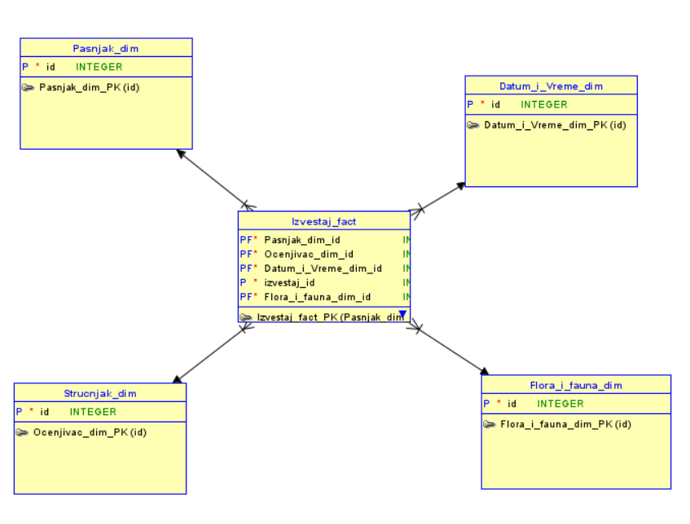

**Identifikacija poslovnog procesa**

Evidencija izvestaja za pasnjak

**Odabir granularnosti**

Nivo izvestaja za odredjeni pasnjak

**Identifikacija dimenzija**

Izvestaj zahteva dimenzije pasnjak, strucnjak, flora i fauna, vremena

**Identifikacija cinjenica**

Nema dodatnih cinjenica

**Podaci o dimenzijama**

|  |  |  |  |  |
| --- | --- | --- | --- | --- |
| **Dimenzija** | **Uskladjena** | **Atribut** | **Hijerarhija** | **SCD u slučaju promene** |
| Pasnjak | Da | Svi atributi | Ne | Nije promenljivo |
| Strucnjak | Da | Svi atributi | Ne | Nije promenljivo |
| Flora i fauna | Da | Svi atributi | Ne | Nije promenljivo |
| Datum i vreme | Da | Svi atributi | Ne | Nije promenljivo |

Degenerativna dimenzija: Izvestaj

Izvestaji: 3

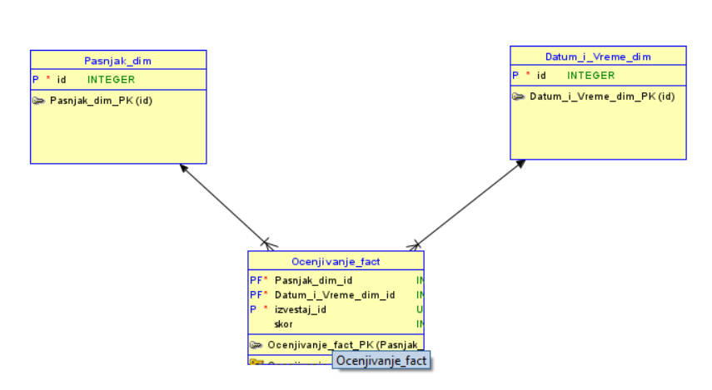

**Identifikacija poslovnog procesa**

Evidencija ocenjivanja pasnjaka na osnovu izvestaja koji je sastavio strucnjak

**Odabir granularnosti**

Nivo dodele ocene na osnovu izvestaja

**Identifikacija dimenzija**

Izvestaj zahteva dimenzije pasnjaka, vremena i degenerativnu dimenziju izvestaj

**Identifikacija cinjenica**

|  |  |  |  |  |
| --- | --- | --- | --- | --- |
| Naziv | Kontinualna ili diskretna | Numericka ili tekstualna | Aditivna,semi-aditivna ili neaditivna | Formula |
| Skor | Diskretna | Numericka | Aditivna | - |

**Podaci o dimenzijama**

|  |  |  |  |  |
| --- | --- | --- | --- | --- |
| **Dimenzija** | **Uskladjena** | **Atribut** | **Hijerarhija** | **SCD u slučaju promene** |
| Pasnjak | Da | Svi atributi | Ne | Nije promenljivo |
| Datum i vreme | Da | Svi atributi | Ne | Nije promenljivo |

Izvestaji:6,15,16

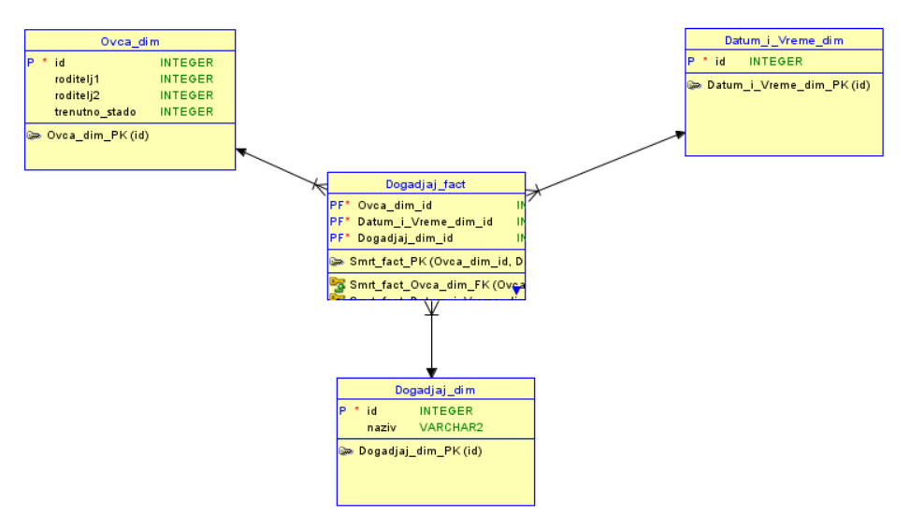

**Identifikacija poslovnog procesa**

Evidencija dogadjaja za ovcu(rodjenje, smrt, pad)

**Odabir granularnosti**

Nivo odredjenog dogadjaja koji se desio odredjenoj ovci

**Identifikacija dimenzija**

Izvestaj zahteva dimenzije ovca, dogadjaj, vremena

**Identifikacija cinjenica**

Nema dodatnih cinjenica

**Podaci o dimenzijama**

|  |  |  |  |  |
| --- | --- | --- | --- | --- |
| **Dimenzija** | **Uskladjena** | **Atribut** | **Hijerarhija** | **SCD u slučaju promene** |
| Ovca | Da | Svi atributi | Ne | Tip 1 |
| Dogadjaj | Da | Svi atributi | Ne | Nije promenljivo |
| Datum i vreme | Da | Svi atributi | Ne | Nije promenljivo |

Izvestaji:7,8,9

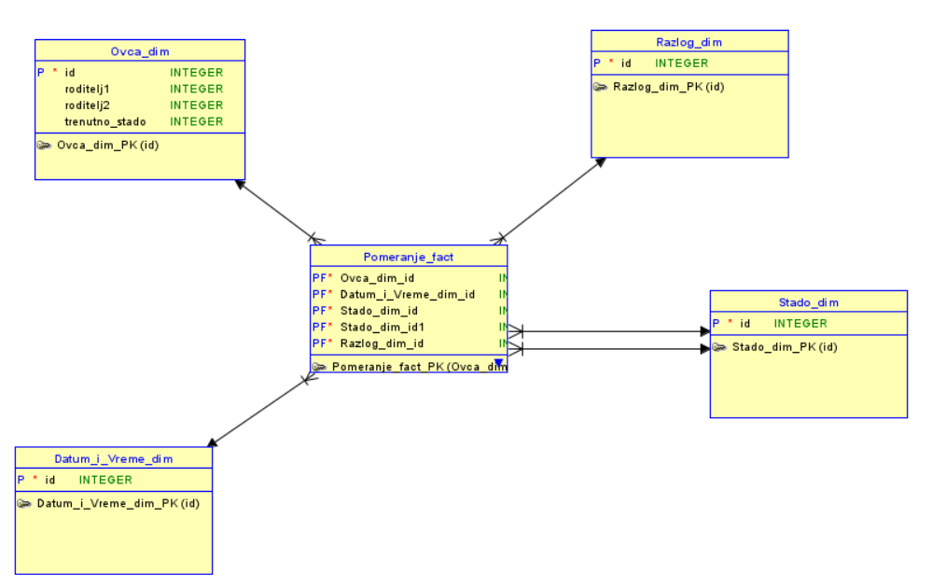

**Identifikacija poslovnog procesa**

Evidencija pomeranja ovce iz jednog stada u drugo iz odredjenog razloga

**Odabir granularnosti**

Nivo evidencije pomeranja odredjene ovce iz jednog stada u drugo

**Identifikacija dimenzija**

Izvestaj zahteva dimenzije stada, razlog, ovca, vremena

**Identifikacija cinjenica**

Nema dodatnih cinjenica

**Podaci o dimenzijama**

|  |  |  |  |  |
| --- | --- | --- | --- | --- |
| **Dimenzija** | **Uskladjena** | **Atribut** | **Hijerarhija** | **SCD u slučaju promene** |
| Stado | Da | Svi atributi | Ne | Nije promenljivo |
| Razlog | Da | Svi atributi | Ne | Nije promenljivo |
| Ovca | Da | Svi atributi | Ne | Tip 1 |
| Datum i vreme | Da | Svi atributi | Ne | Nije promenljivo |

Izvestaji: 10,11,17

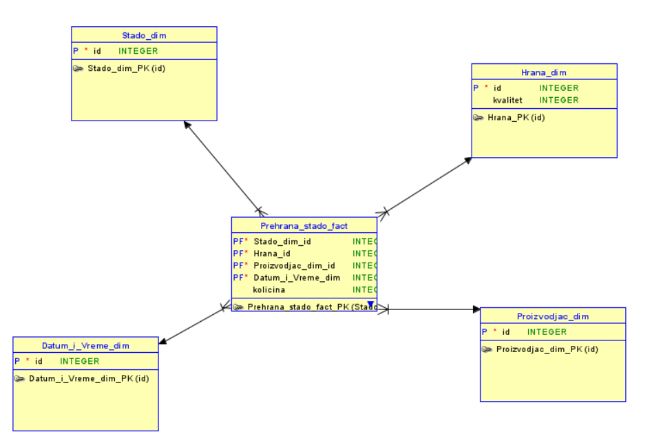

**Identifikacija poslovnog procesa**

Evidencija prehrane stada u zimskim mesecima

**Odabir granularnosti**

Nivo dodele hrane stadu

**Identifikacija dimenzija**

Izvestaj zahteva dimenzije stada, hrana, proizvodjac, vremena

**Identifikacija cinjenica**

|  |  |  |  |  |
| --- | --- | --- | --- | --- |
| Naziv | Kontinualna ili diskretna | Numericka ili tekstualna | Aditivna, semi-aditivna ili neaditivna | Formula |
| Kolicina | Kontinualna | Numericka | Aditivna | - |

**Podaci o dimenzijama**

|  |  |  |  |  |
| --- | --- | --- | --- | --- |
| **Dimenzija** | **Uskladjena** | **Atribut** | **Hijerarhija** | **SCD u slučaju promene** |
| Stado | Da | Svi atributi | Ne | Nije promenljivo |
| Hrana | Da | Svi atributi | Ne | Nije promenljivo |
| Proizvodjac | Da | Svi atributi | Ne | Nije promenljivo |
| Datum i vreme | Da | Svi atributi | Ne | Nije promenljivo |

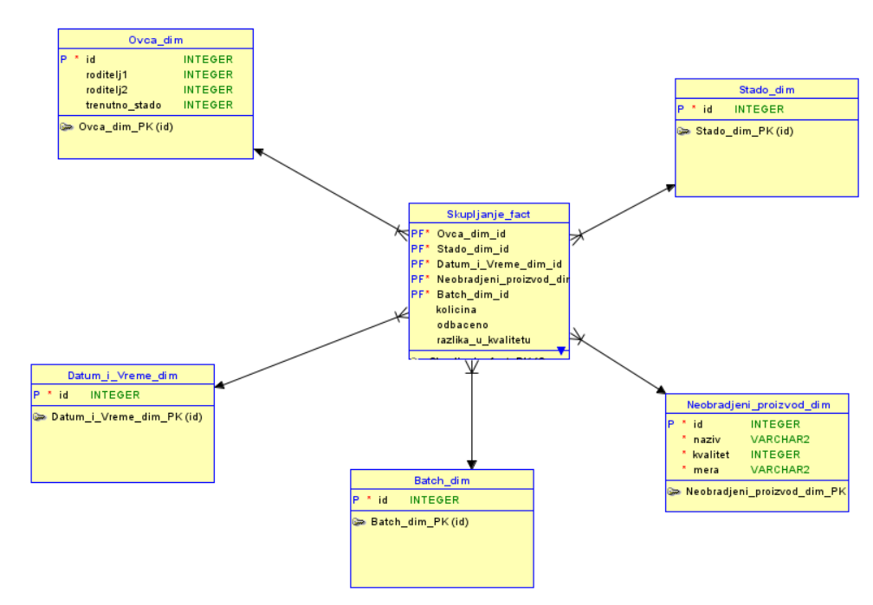Izvestaji:4,8,9,10,12,13,14,29

**Identifikacija poslovnog procesa**

Evidencija skupljanja mleka i vune od ovaca

**Odabir granularnosti**

Nivo pojedinacnog skupljanja vune/mleka za neku ovcu

**Identifikacija dimenzija**

Izvestaj zahteva dimenzije ovca,stada, proizvod, batch, vremena

**Identifikacija cinjenica**

|  |  |  |  |  |
| --- | --- | --- | --- | --- |
| Naziv | Kontinualna ili diskretna | Numericka ili tekstualna | Aditivna,semi-aditivna ili neaditivna | Formula |
| Kolicina | Kontinualna | Numericka | Aditivna | - |
| Odbaceno | Kontinualna | Numericka | Aditivna | - |
| Razlika u kvalitetu | Diskretna | Numericka | Neaditivna | - |

**Podaci o dimenzijama**

|  |  |  |  |  |
| --- | --- | --- | --- | --- |
| **Dimenzija** | **Uskladjena** | **Atribut** | **Hijerarhija** | **SCD u slučaju promene** |
| Stado | Da | Svi atributi | Ne | Nije promenljivo |
| Ovca | Da | Svi atributi | Ne | Tip 1 |
| Datum i vreme | Da | Svi atributi | Ne | Nije promenljivo |
| Proizvod | Da | Svi atributi | Ne | Tip 1 |
| Batch | Da | Svi atributi | Ne | Nije promenljivo |

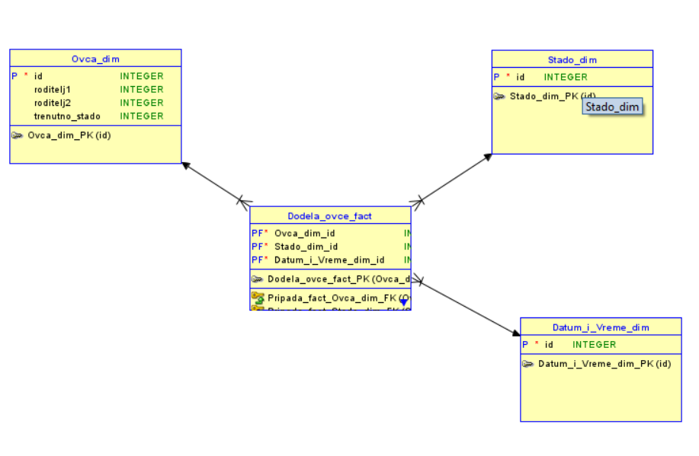Izvestaji: 2,12,14,17

**Identifikacija poslovnog procesa**

Evidencija koje ovca pripada kom stadu

**Odabir granularnosti**

Nivo dodele neke odredjene ovce nekom odredjenom stadu

**Identifikacija dimenzija**

Izvestaj zahteva dimenzije stada, ovca, vremena

**Identifikacija cinjenica**

Nema dodatnih cinjenica

**Podaci o dimenzijama**

|  |  |  |  |  |
| --- | --- | --- | --- | --- |
| **Dimenzija** | **Uskladjena** | **Atribut** | **Hijerarhija** | **SCD u slučaju promene** |
| Stado | Da | Svi atributi | Ne | Nije promenljivo |
| Ovca | Da | Svi atributi | Ne | Tip 1 |
| Datum i vreme | Da | Svi atributi | Ne | Nije promenljivo |

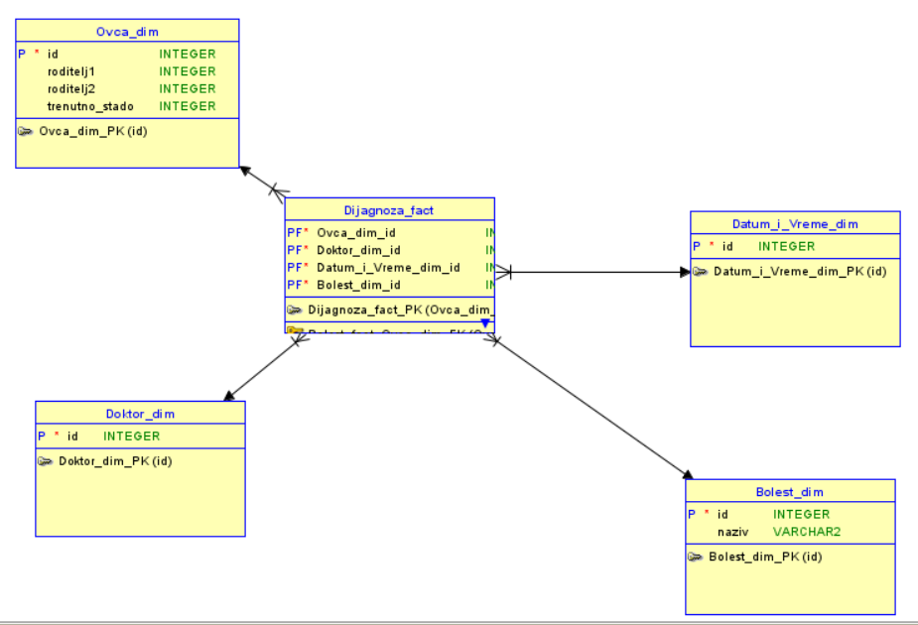Izvestaji:17,18

**Identifikacija poslovnog procesa**

Evidencija bolesti ovce

**Odabir granularnosti**

Nivo dijagnostifikovanja neke bolesti kod neke ovce

**Identifikacija dimenzija**

Izvestaj zahteva dimenzije ovca, doktor, bolest, vremena

**Identifikacija cinjenica**

Nema dodatnih cinjenica

**Podaci o dimenzijama**

|  |  |  |  |  |
| --- | --- | --- | --- | --- |
| **Dimenzija** | **Uskladjena** | **Atribut** | **Hijerarhija** | **SCD u slučaju promene** |
| Ovca | Da | Svi atributi | Ne | Tip 1 |
| Doktor | Da | Svi atributi | Ne | Tip 1 |
| Bolest | Da | Svi atributi | Ne | Nije promenljivo |
| Datum i vreme | Da | Svi atributi | Ne | Nije promenljivo |

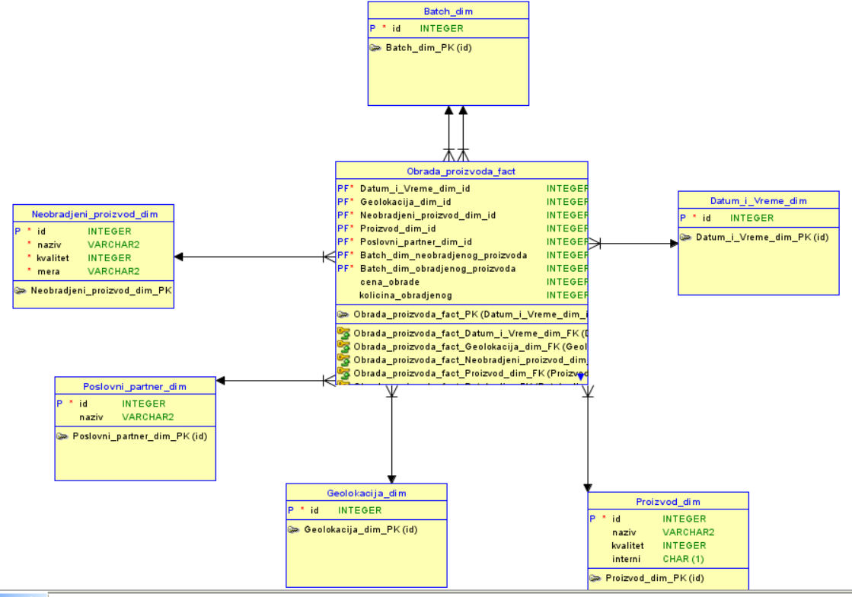Izvestaji:19,20

**Identifikacija poslovnog procesa**

Evidencija obrade neobradjenog proizvoda u gotove proizvode

**Odabir granularnosti**

Nivo obrade nekog neobradjenog proizvoda u obradjeni proizvod

**Identifikacija dimenzija**

Izvestaj zahteva dimenzije neobradjeni proizvod, proizvod, batch, poslovni partner, geolokacija, vremena

**Identifikacija cinjenica**

|  |  |  |  |  |
| --- | --- | --- | --- | --- |
| Naziv | Kontinualna ili diskretna | Numericka ili tekstualna | Aditivna,semi-aditivna,neaditivna | Formula |
| Cena obrade | Kontinualna | Numericka | Aditivna | - |
| Kolicina obradjenog | Kontinualna | Numericka | Aditivna | - |

**Podaci o dimenzijama**

|  |  |  |  |  |
| --- | --- | --- | --- | --- |
| **Dimenzija** | **Uskladjena** | **Atribut** | **Hijerarhija** | **SCD u slučaju promene** |
| Neobradjen proizvod | Da | Svi atributi | Ne | Nije promenljivo |
| Proizvod | Da | Svi atributi | Ne | Nije promenljivo |
| Batch | Da | Svi atributi | Ne | Nije promenljivo |
| Poslovni partner | Da | Svi atributi | Ne | Tip 1 |
| Geolokacija | Da | Svi atributi | Ne | Nije promenljivo |
| Datum i vreme | Da | Svi atributi | Ne | Nije promenljivo |

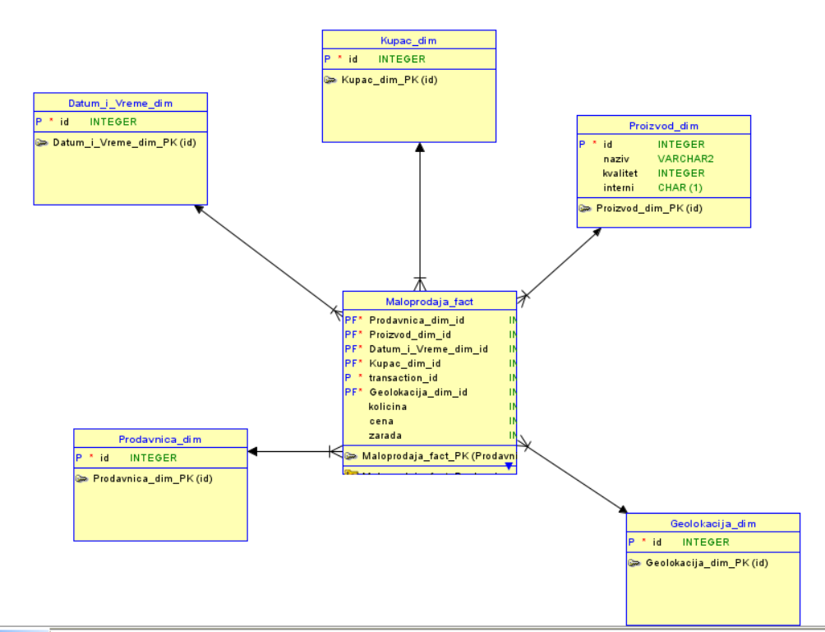Izvestaji:19,20,21,22

**Identifikacija poslovnog procesa**

Evidencija prodaje proizvoda

**Odabir granularnosti**

Nivo prodaje odredjenog proizvoda

**Identifikacija dimenzija**

Izvestaj zahteva dimenzije prodavnica, kupac, proizvod, geolokacija, vremena

**Identifikacija cinjenica**

**Podaci o dimenzijama**

|  |  |  |  |  |
| --- | --- | --- | --- | --- |
| **Dimenzija** | **Uskladjena** | **Atribut** | **Hijerarhija** | **SCD u slučaju promene** |
| Stado | Da | Svi atributi | Ne | Nije promenljivo |
| Domacinstvo | Da | Svi atributi | Ne | Nije promenljivo |
| Datum i vreme | Da | Svi atributi | Ne | Nije promenljivo |

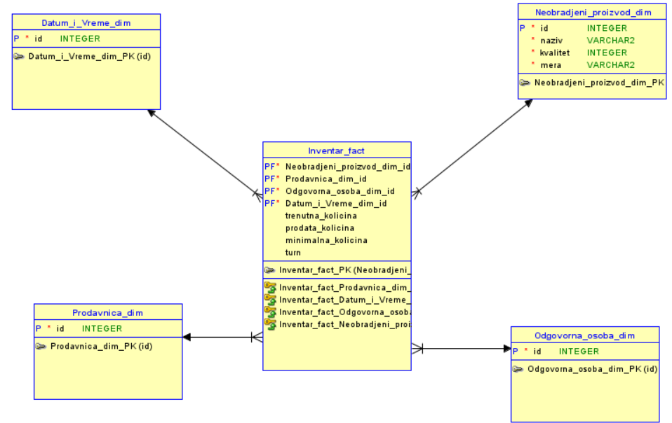Izvestaji:23,25

**Identifikacija poslovnog procesa**

Maloprodajno skladiste

**Odabir granularnosti**

Stanje odredjenog proizvoda u skladistu

**Identifikacija dimenzija**

Izvestaj zahteva dimenzije prodavnica, odgovorna osoba,neobradjeni proizvod, vremena

**Identifikacija cinjenica**

|  |  |  |  |  |
| --- | --- | --- | --- | --- |
| Naziv | Kontinualna ili diskretna | Numericki ili tekstualni | Aditivni,semi-aditivni ili neaditivni | Formula |
| Trenutna kolicina | Kontinualna | Numericki | Aditivni | - |
| Prodata kolicina | Kontinualna | Numericki | Aditivni | - |
| Minimalna kolicina | Kontinualna | Numericki | Neaditivni | - |
| Turn | Kontinualna | Numericki | Neaditivni | Prodata kolicina/trenutna kolicina |

**Podaci o dimenzijama**

|  |  |  |  |  |
| --- | --- | --- | --- | --- |
| **Dimenzija** | **Uskladjena** | **Atribut** | **Hijerarhija** | **SCD u slučaju promene** |
| Prodavnica | Da | Svi atributi | Ne | Nije promenljivo |
| Neobradjeni proizvod | Da | Svi atributi | Ne | Nije promenljivo |
| Odgovorna osoba | Da | Svi atributi | Ne | Tip 1 |
| Datum i vreme | Da | Svi atributi | Ne | Nije promenljivo |

Izvestaji:26,27,28,30

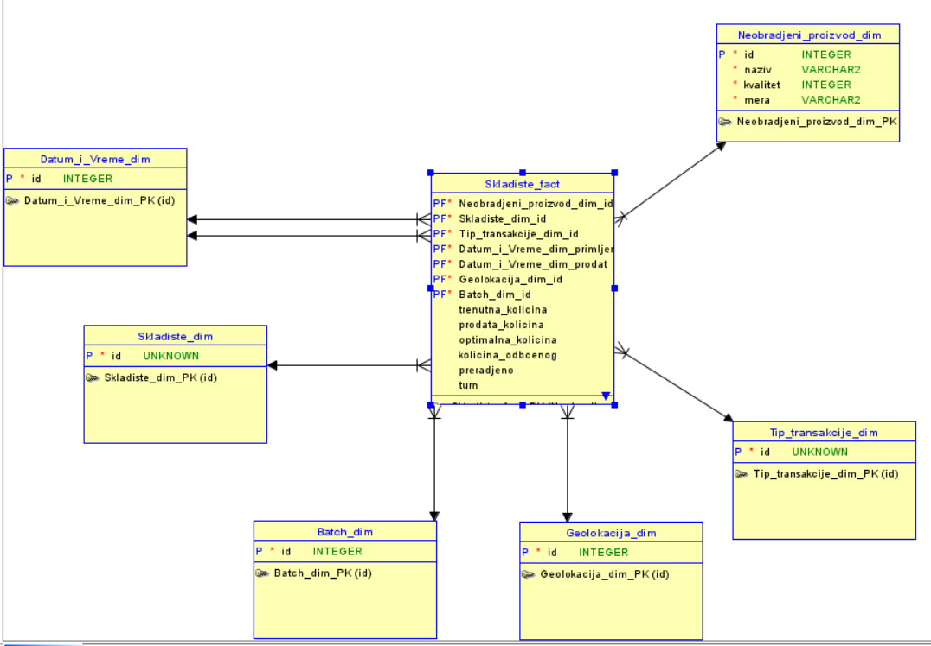

**Identifikacija poslovnog procesa**

Centralno skladiste

**Odabir granularnosti**

Stanje odredjenog proizvoda u skladistu

**Identifikacija dimenzija**

Izvestaj zahteva dimenzije skladiste, proizvod, tip_transakcije, geolokacija,batch,vremena

**Identifikacija cinjenica**

|  |  |  |  |  |
| --- | --- | --- | --- | --- |
| Naziv | Kontinualni ili diskretni | Tekstualni ili numericki | Aditivni,semi-aditivni ili neaditivni | Formula |
| Trenutna kolicina | Kontinualni | Numericki | Aditivni | - |
| Prodata kolicina | Kontinualni | Numericki | Aditivni | - |
| Optimalna kolicina | Kontinualni | Numericki | Aditivni | - |
| Kolicina odbacenog | Kontinualni | Numericki | Aditivni | - |
| Preradjen | Diskretni | Numericki | Neaditivni | - |
| Turn | Kontinualni | Numericki | Neaditivni | Prodata kolicina / Trenutna kolicina |

**Podaci o dimenzijama**

|  |  |  |  |  |
| --- | --- | --- | --- | --- |
| **Dimenzija** | **Uskladjena** | **Atribut** | **Hijerarhija** | **SCD u slučaju promene** |
| Skladiste | Da | Svi atributi | Ne | Nije promenljivo |
| Neobradjeni proizvod | Da | Svi atributi | Ne | Nije promenljivo |
| Tip transakcije | Da | Svi atributi | Ne | Nije promenljivo |
| Geolokacija | Da | Svi atributi | Ne | Nije promenljivo |
| Batch | Da | Svi atributi | Ne | Nije promenljivo |
| Datum i vreme | Da | Svi atributi | Ne | Nije promenljivo |

Izvestaji:31,32,33,34,35,36,37

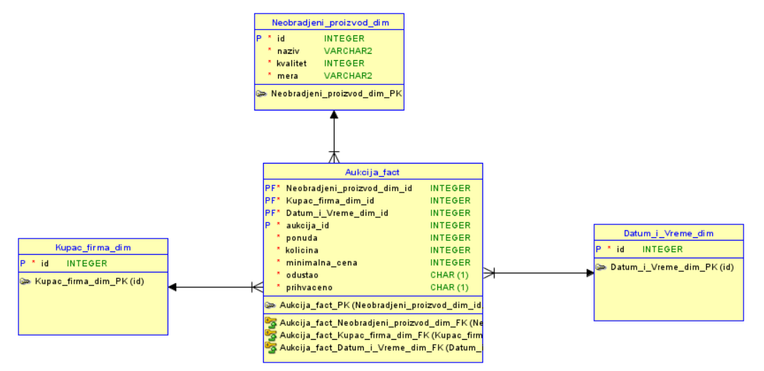

**Identifikacija poslovnog procesa**

Bidovanje

**Odabir granularnosti**

Jedan bid

**Identifikacija dimenzija**

Izvestaj zahteva dimenzije kupac_firma, neobradjen proizvod, vremena, degenerativna dimenzija aukcija

**Identifikacija cinjenica**

|  |  |  |  |  |
| --- | --- | --- | --- | --- |
| **Naziv** | **Kontinualni ili diskretni** | **Numericki ili tekstualni** | **Aditivni,semi-aditivni ili neaditivni** | **Formula** |
| Ponuda | Kontinualni | Numericki | Aditivni | **-** |
| Kolicina | Kontinualni | Numericki | Aditivni | **-** |
| Minimalna cena | Kontinualni | **Numericki** | **Neaditivni** | **-** |
| **Odustao** | **Diskretni** | **Numericki** | **Aditivni** | **-** |
| **Prihvaceno** | **Diskretni** | **Numericki** | **Aditivni** | **-** |

**Podaci o dimenzijama**

|  |  |  |  |  |
| --- | --- | --- | --- | --- |
| **Dimenzija** | **Uskladjena** | **Atribut** | **Hijerarhija** | **SCD u slučaju promene** |
| Kupac firma | Da | Svi atributi | Ne | Tip 1 |
| Neobradjen proizvod | Da | Svi atributi | Ne | Nije promenljivo |
| Datum i vreme | Da | Svi atributi | Ne | Nije promenljivo |

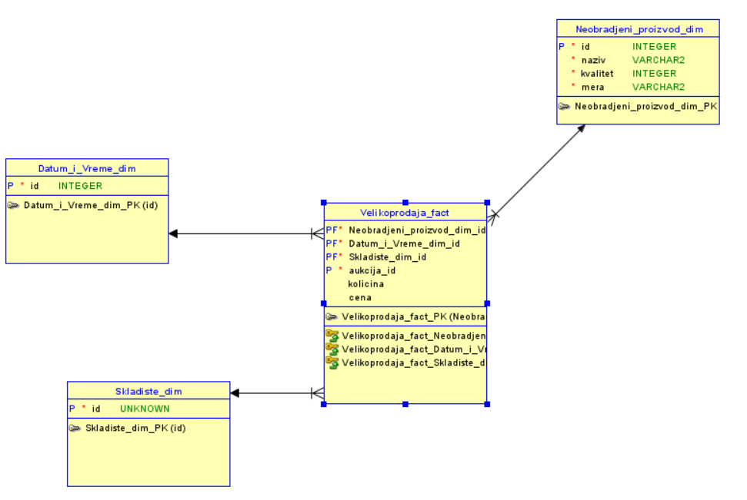

Izvestaj:34,37

**Identifikacija poslovnog procesa**

Opis aukcije

**Odabir granularnosti**

Opis pojedinacne aukcije

**Identifikacija dimenzija**

Izvestaj zahteva dimenzije skladiste, proizvod, vremena, degenerativna dimenzija aukcija

**Identifikacija cinjenica**

|  |  |  |  |  |
| --- | --- | --- | --- | --- |
| **Naziv** | **Kontinualna ili diskretna** | **Numericka ili tekstualna** | **Aditivna,semi-aditivna,neaditivna** | **Formula** |
| **Kolicina** | **Kontinualna** | **Numericka** | **Aditivna** | **-** |
| **Cena** | **Kontinualna** | **Numericka** | **Aditivna** | **-** |

**Podaci o dimenzijama**

|  |  |  |  |  |
| --- | --- | --- | --- | --- |
| **Dimenzija** | **Uskladjena** | **Atribut** | **Hijerarhija** | **SCD u slučaju promene** |
| Skladiste | Da | Svi atributi | Ne | Nije promenljivo |
| Proizvod | Da | Svi atributi | Ne | Nije promenljivo |
| Datum i vreme | Da | Svi atributi | Ne | Nije promenljivo |

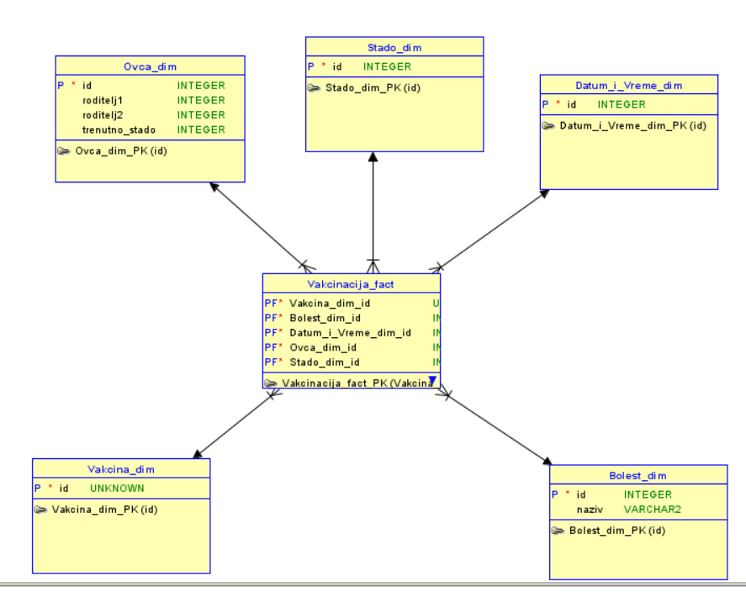

Izvestaj:38

**Identifikacija poslovnog procesa**

Evidencija vakcinacije ovaca

**Odabir granularnosti**

Pojedinacna vakcinacija za neku ovcu

**Identifikacija dimenzija**

Izvestaj zahteva dimenzije ovca, stado, vakcina, bolest, vremena

**Identifikacija cinjenica**

**Nema dodatnih cinjenica**

**Podaci o dimenzijama**

|  |  |  |  |  |
| --- | --- | --- | --- | --- |
| **Dimenzija** | **Uskladjena** | **Atribut** | **Hijerarhija** | **SCD u slučaju promene** |
| Stado | Da | Svi atributi | Ne | Nije promenljivo |
| Ovca | Da | Svi atributi | Ne | Tip 1 |
| Vakcina | Da | Svi atributi | Ne | Nije promenljivo |
| Bolest | Da | Svi atributi | Ne | Nije promenljivo |
| Datum i vreme | Da | Svi atributi | Ne | Nije promenljivo |

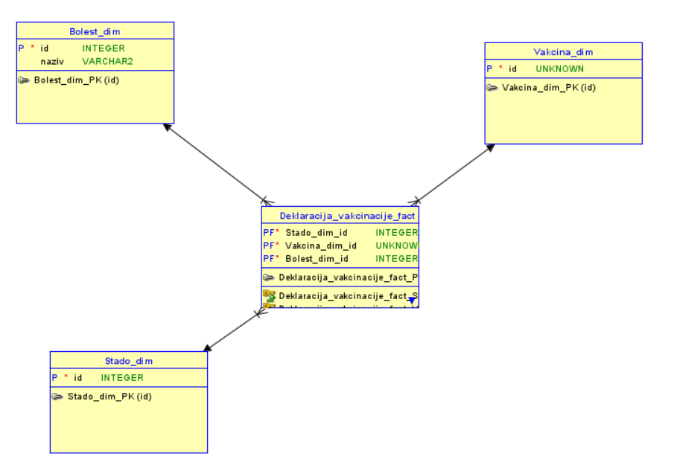Izvestaj:38

**Identifikacija poslovnog procesa**

Evidencija vakcina za odredjenu bolest potrebnih za stado

**Odabir granularnosti**

Pojedinacna vakcina na nivou stada

**Identifikacija dimenzija**

Izvestaj zahteva dimenzije stado, vakcina, bolest

**Identifikacija cinjenica**

**Nema dodatnih cinjenica**

**Podaci o dimenzijama**

|  |  |  |  |  |
| --- | --- | --- | --- | --- |
| **Dimenzija** | **Uskladjena** | **Atribut** | **Hijerarhija** | **SCD u slučaju promene** |
| Stado | Da | Svi atributi | Ne | Nije promenljivo |
| Vakcina | Da | Svi atributi | Ne | Nije promenljivo |
| Bolest | Da | Svi atributi | Ne | Nije promenljivo |

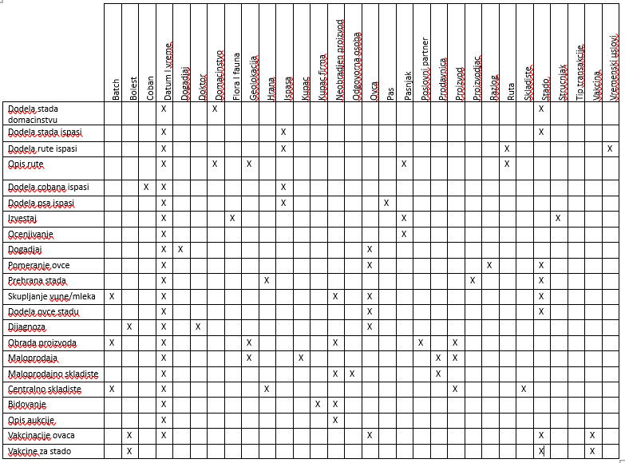BUS MATRICA